**«Музыкальные инструменты: скрипка и виолончель»**

**ХОД УРОКА**

Музыкальное приветствие. (здравствуйте ребята)

**Учитель:** Давайте с вами вспомним. Кто такой композитор ?

**Учитель**: …… исполнитель?

**Учитель** ……слушатель ?

**Учитель**: Я сейчас вам предлагаю побыть в роли слушателей и послушать песню

**Учитель:** Скажите о каком инструменте пелось в песне ?

**Учитель**: предлагаю побыть исполнителями и исполнить песню «Скрипочка»

**Учитель**: Предлагаю прохлопать ритм песни «Скрипочка»

(Задание для детей ОВЗ: спеть песню )

**Эпиграф:**

• Не соловей - то скрипка пела.

• Когда ж оборвалась струна,

• Кругом рыдала и звенела,

• Как в вешней роще, тишина...

• А.Блок

**Учитель**: Как вы думаете, о чем сегодня пойдет речь на уроке?

Дети (о струнных музыкальных инструментах)

**Учитель:** А о каких именно струнных музыкальных инструментах вы знаете?

Дети (скрипка, виолончель )

**Учитель:** Давайте мы с вами скажем как будет называется тема урока

Дети (скрипка, виолончель)

**Тема урока: «Музыкальные инструменты: скрипка, виолончель».**

**Учитель:** Как вы думаете что мы можем узнать о наших инструментах

Дети (узнать об особенностях скрипки, виолончели; послушать музыку, написанную для этих инструментов; научиться различать струнные инструменты по тембру).

**Учитель**: (Слайд скрипки А теперь нам предстоит открыть тайны этих замечательных инструментов.

**Учитель**: А знаете ли вы ребята. Что самое раннее нам изображение смычкового инструмента, державшегося подобно скрипке у плеча, появляется в первой половине 11 века в России. Процесс формирования скрипки проходил параллельно в разных странах; ( слайд) Польши, Франции и Италии. Но окончательное классическое завершение инструменты скрипичного семейства получили в середине 16 века в Италии. Самым известным и выдающимся скрипичным мастером являлся итальянский мастер Страдивари.( слайд) Он сделал из скрипку-королеву . Теперь скрипка считается королевой оркестра.  
Рассмотрим, как она устроена.

Корпус скрипки имеет необычную округлую форму и вырезами по бокам, образующими «талию». На силу и тембр звука скрипки оказывают большое влияние материал, из которого она изготовлена. Нижняя дека делается из древесины клёна, верхняя - из ели. Скрипка имеет два резонаторных отверстия - эфы. Очень многое в звучании скрипки зависит от смычка. Основу смычка составляет деревянная трость, на эту трость натянутые конские волосы. Смычок скрипач плавно и непрерывно ведет по струнам в течение долгого времени и звук получается протяжным и певучим. Не зря говорят — скрипка поет. Тембр скрипки похож на человеческий голос и часто, когда звучит скрипка, кажется, что скрипка что-то рассказывает.  
форма **Тембр окраска звука или голоса** (записать в тетради определение )  
**Учитель:** Виолончель — смычковый струнный музыкальный инструмент известный с первой половины 16 века, такого же строения, что и скрипка или альт, однако значительно, больших размеров. Виолончель и скрипка - родственные музыкальные инструменты, которые вместе с альтом и контрабасом составляют семейство струнных и являются самой большой основной группой симфонического оркестра.  
**Показать расположения струнных инструментов**   
**(Разминка)**  
Пришёл к нам в село (шагаем)  
Музыкант старичок.  
В руках музыканта  
Ударил по струнам - (удар в ладоши)  
Сбежался народ, (бежим на месте)  
Танцует, играет (кружатся)

Поет весь народ.  
**Учитель:** А как вы думаете были виртуозные исполнители которые прославилась своей игрой на скрипке на весь мир ?

**Учитель:** Одним из самых известных виртуозов является итальянский композитор скрипач (Показать портрет )  
Николло Паганини. (1782-1840) - великий итальянский скрипач-виртуоз, вошедший в историю мировой музыки. Он написал множество прекрасных произведений для скрипки. Его творчество была необычайно яркой и насыщенной. Во сне его мать увидела ангела, который сообщил ей, что ее сына ждет великое будущее, что он станет известнейшим музыкантом. Отец был очень строгим. С самого раннего детства отец заставляет Николо по много часов подряд играть на скрипке. Он даже запирал ребенка в темном сарае, чтобы тот не сбежал от занятий. В 8 лет Паганини написал свое первое произведение скрипичную сонату. Слава о необычайно одаренном мальчике разносилась по городу. Никколо был настолько великим композитором, что перед концертом завистники Паганини подрезали на его скрипке все струны, кроме одной, однако Паганини не испугался трудностей и, как обычно, сыграл блестяще. Узнав об этом, восторженные поклонники поинтересовались, сможет ли оп сыграть совсем без струн? На что он ответил: пара пустяков. Его произведения были настолько трудны, что кроме него самого, никто не мог их исполнить. Много разных приемов игры на скрипке показал Паганини. Одним из приемов является пицикато. **Пиццикато- прием игры на скрипке с помощью щипка струны** (записать определение )  
**Учитель:** Давайте мы послушаем сочинение Паганини ««Кампанеллу».  
**Учитель:** Какой характер у этого произведения?  
Д: Веселый, энергичный (мажорный)  
**Учитель:** Какое настроение вызывает эта музыка у вас?  
Д: Настойчивое, утверждающее, игривое, легкое, воздушное.  
**Учитель:** Какие инструменты вы услышали в данном фрагменте?  
Д: Скрипку

**Учитель:** Современные музыканты тоже великолепно владеют скрипкой. Наш современник - Владимир Спиваков - прекрасный скрипач. Создал камерный оркестр «Виртуозы Москвы» и этот оркестр стал известен своим мастерством по всему миру. Он играет не только серьезную классическую музыку, но и легкую. Послушайте в исполнении «Виртуозов Москвы» пьесу «Пустячок».  
**Учитель:** Какой характер этой пьесы?

Д: Веселый, шутливый, задорный....

**Учитель:** Какое настроение она вызывает у вас?

Д: Веселое, радостное....  
**Учитель:** Сейчас мы выполним творческое задание  
Я думаю вы сегодня узнали много нового я вам предлагаю отгадать кроссворд. (Задание для детей ОВЗ: ответить на вопросы)  
1. Королева оркестра? (Скрипки)  
2. Где жили лучшие скрипичные мастера" (Италии)  
3. С каким композитором виртуозом мы познакомились на уроке ? ( Паганини )  
4. Во сколько лет Паганини написал первое свое произведение? (8 лет)  
5. На что похож тембр скрипки? ( голос)

**Закрепление материала.**  
**Учитель:** С какими инструментом вы познакомились ?  
 **Учитель:** Скажите, что-то есть общее у скрипки и виолончели?

**Учитель:** Чем отличается виолончель от скрипки?  
**Учитель:** Сейчас я вам предлагаю закрасить ноты в красный цвет сели урок был познавательным и вы узнали много интересного  
А если вам просто понравился урок, то можете с закрасить ноту в зеленый цвет

**Дополнительный материал к уроку.**

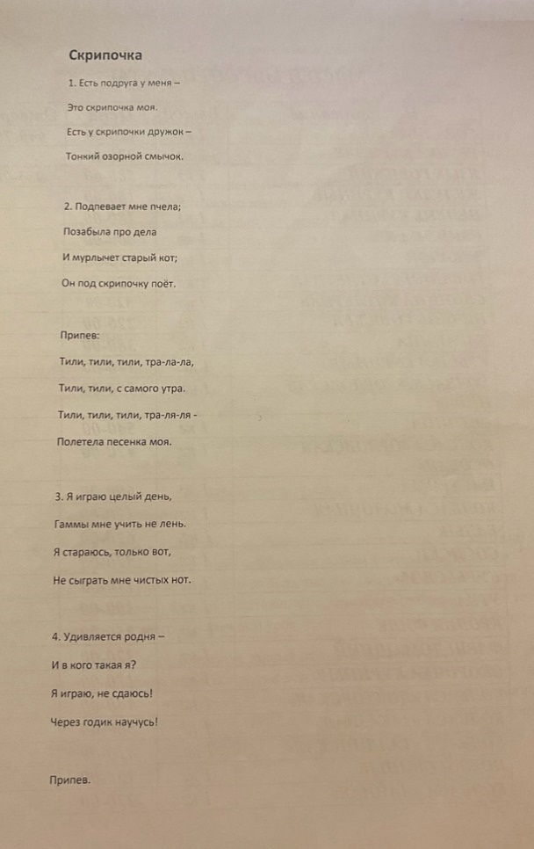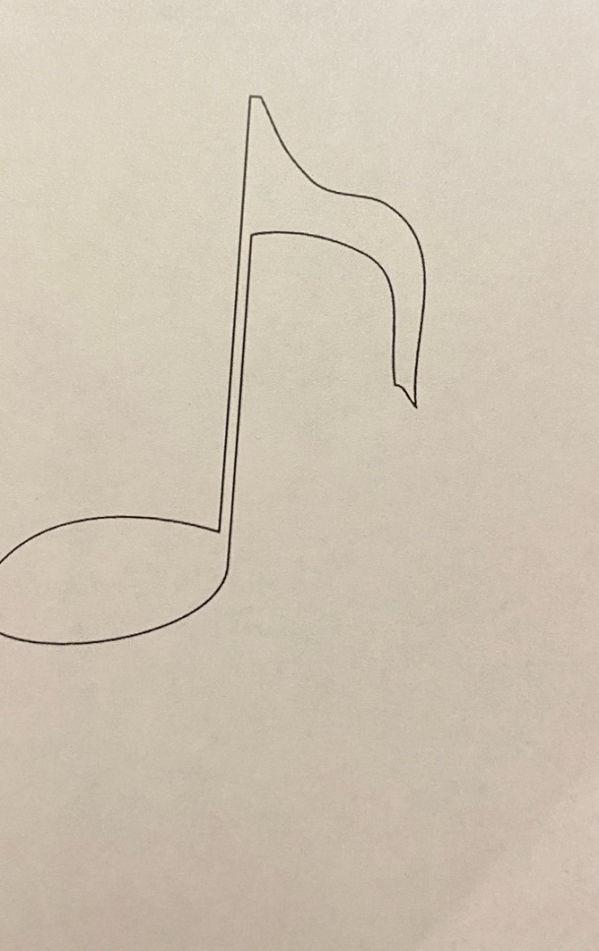

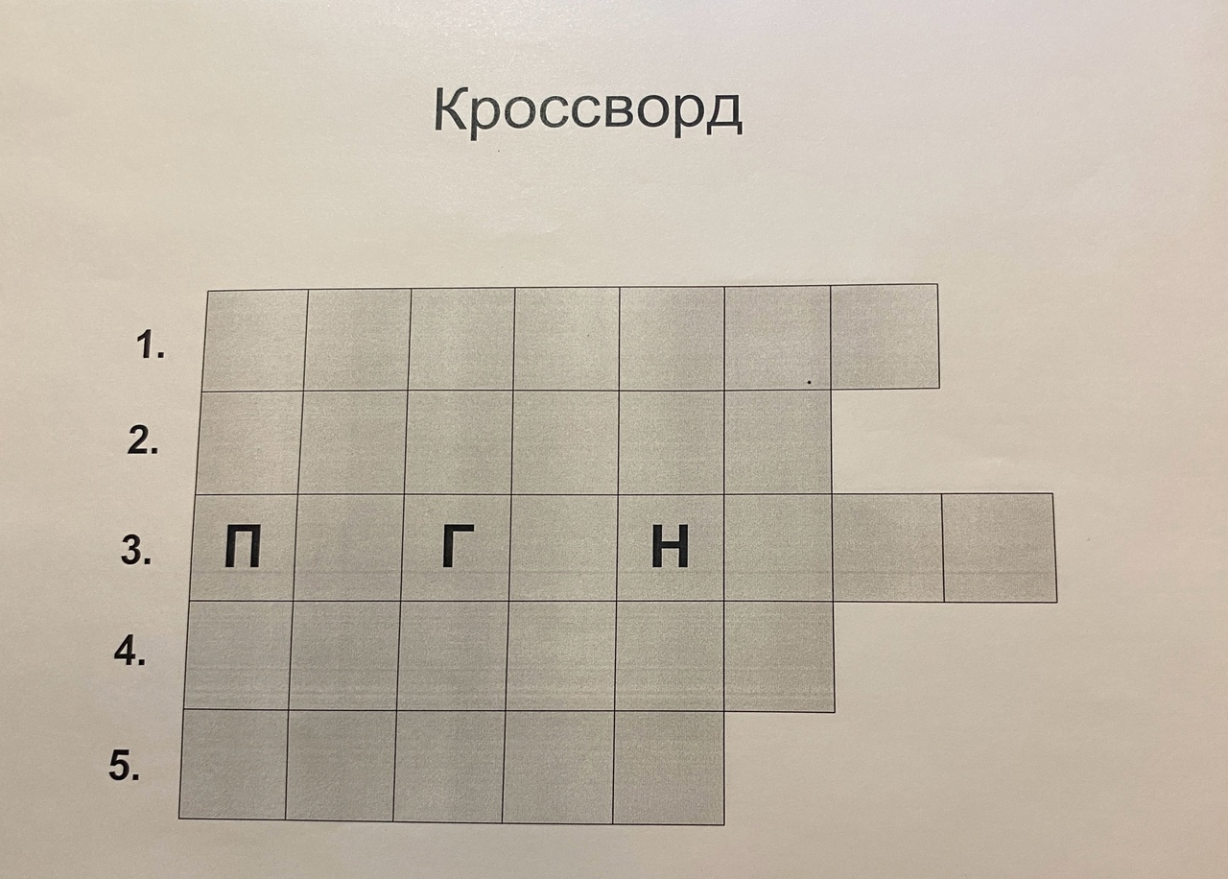

# Критерии оценки

**Слушание музыки**

|  |  |  |  |
| --- | --- | --- | --- |
| **Параметры** | **Критерии** | | |
| **«3»** | **«4»** | **«5»** |
| *Музыкальная эмоциональность, активность, участие в диалоге* | При слушании ребенок рассеян, невнимателен. Не проявляет  интереса к музыке. | К слушанию музыки проявляет не всегда устойчивый инте- рес | Любит, понимает музыку. Вни- мателен и активен при обсуждении  музыкальных произведений. |
| *Распознавание* | Суждения о | Восприятие | Восприятие |
| *музыкальных* | музыке | музыкального | музыкального |
| *жанров, средств* | односложны. | образа на уровне | образа на уровне |
| *музыкальной* | Распознавание | переживания. | переживания. |
| *выразительности,* | музыкальных | Распознавание | Распознавание |
| *элементов* | жанров, средств | музыкальных | музыкальных |
| *строения* | музыкальной | жанров, средств | жанров, средств |
| *музыкальной речи,* | выразительности, | музыкальной | музыкальной |
| *музыкальных форм* | элементов | выразительности, | выразительности, |
|  | строения | элементов | элементов |
|  | музыкальной | строения | строения |

|  |  |  |  |
| --- | --- | --- | --- |
|  | речи,  музыкальных форм, выполнены с помощью учителя | музыкальной речи,  музыкальных форм  выпол-нены самостоятельно, но с 1-2 наводящими  вопросами | музыкальной речи, музыкальных  форм  Высказанное суждение обосновано. |
| *Узнавание музыкального произведения, (музыкальная викторина – устная или письменная)* | Не более 50% ответов на музыкальной викторине.  Ответы обрывочные, неполные, показывают  незнание автора или названия произведения, музыкального жанра  произведения | 80-60%  правильных ответов на музыкальной. Ошибки при определении автора  музыкального произведения, музыкального жанра | 100-90%  правильных ответов на музыкальной викторине.  Правильное и полное определение названия, автора музыкального произведения, музыкального жанра |

**Освоение и систематизация знаний о музыке**

|  |  |  |  |
| --- | --- | --- | --- |
| **Параметры** | **Критерии** | | |
| **«3»** | **«4»** | **«5»** |
| *Знание музыкальной литературы* | Учащийся слабо знает основной материал. На  поставленные | Учащийся знает основной материал и  отвечает с 1-2 | Учащийся твердо знает основной материал,  ознакомился с |

|  |  |  |  |
| --- | --- | --- | --- |
|  | вопросы отвечает односложно, только при помощи учителя | наводящими вопросами | дополнительной литературой по проблеме, твердо последовательно и исчерпывающе отвечает на поставленные  вопросы |
| *Знание терминологии, элементов музыкальной грамоты* | Задание выполнено менее чем на 50%, допущены ошибки,  влияющие на  качество работы | Задание выполнено на 60-70%,  допущены  незначительные ошибки | Задание выполнено на 90-100% без ошибок, влияющих на качество |

**Выполнение домашнего задания**

|  |  |  |
| --- | --- | --- |
| **Критерии** | | |
| **«3»** | **«4»** | **«5»** |
| В работе допущены | В работе допущены | При выполнении работы |
| ошибки, влияющие | незначительные | использовалась дополни- |
| на качество | ошибки, | тельная литература, |
| выполненной работы. | дополнительная | проблема освещена |
|  | литература не | последовательно и |
|  | использовалась | исчерпывающе |

**Исполнение вокального репертуара**

|  |  |  |  |
| --- | --- | --- | --- |
| **Параметры** | **Критерии певческого развития** | | |
| **«3»** | **«4»** | **«5»** |
| *Исполнение вокального номера* | − фальшивое интонирование по всему диапазону. Не эмоционально е исполнение  вокального  номера. | Интонационно, ритмически и дикционно точное исполнение  вокального номера | художественное исполнение  вокального номера |

**Критерии оценок по музыке для обучающихся с ОВЗ**

|  |  |  |
| --- | --- | --- |
| Оценка «3» | Оценка «4» | Оценка «5» |
| ставится, если обучающийся эмоционально реагирует на знакомые музыкальные  произведения, узнает основные музыкальные инструменты, запоминает простейшие мелодии  исполняет их, способен сотрудничать | ставится, если обучающийся проявляется интерес к предмету, знает основные  музыкальные инструменты, способен с помощью различать изученные жанры музыкальных  произведений, принимает участие в хоровом пении; отвечать на вопросы о прослушанных  произведениях с незначительной помощью. | ставится, если обучающийся проявляет устойчивый интерес к предмету, знает  основные музыкальные инструменты, способен различать изученные жанры музыкальных  произведений, воспроизводить музыкальные звуки и тексты песен, самостоятельно исполнять  знакомые песни; отвечать на вопросы о прослушанных произведениях |